

本科生课程设计


操作系统课程设计

题 目 银行家算法模拟

学生姓名

学 号

学 院

专 业 计算机科学与技术

指导教师 王玉祥

二Ｏ二五 年 十一 月

银行家算法模拟

一、实验目的
- 进一步理解利用银行家算法避免死锁的问题；
- 在了解和掌握银行家算法的基础上，编制银行家算法通用程序，将调试结果显示在计算机屏幕上，再检测和笔算的一致性。
- 理解和掌握安全序列、安全性算法。
- 掌握银行家算法，了解资源在进程并发执行中的资源分配策略。

二、实验内容
- 根据银行家算法的基本思想，编写和调试一个实现动态资源分配的模拟程序，并能够有效地防止和避免死锁的发生。
- 在Windows XP环境下，利用VC集成开发环境编制程序，并通过上机考核。
- 实验指导
- 银行家算法设计的知识准备。

1、死锁概念。在多道程序系统中，虽可借助于多个进程的并发执行，来改善系统的资源利用率，提高系统的吞吐量，但可能发生一种危险━━死锁。所谓死锁(Deadlock),是指多个进程在运行中因争夺资源而造成的一种僵局(Deadly_Embrace),当进程处于这种僵持状态时，若无外力作用，它们都将无法再向前推进。一组进程中，每个进程都无限等待被该组进程中另一进程所占有的资源，因而永远无法得到的资源，这种现象称为进程死锁，这一组进程就称为死锁进程。
2、关于死锁的一些结论：
➢ 参与死锁的进程最少是两个
➢ （两个以上进程才会出现死锁）
➢ 参与死锁的进程至少有两个已经占有资源
➢ 参与死锁的所有进程都在等待资源
➢ 参与死锁的进程是当前系统中所有进程的子集

注：如果死锁发生，会浪费大量系统资源，甚至导致系统崩溃。
3、资源分类。
永久性资源：
可以被多个进程多次使用（可再用资源）
● 可抢占资源
● 不可抢占资源
临时性资源：只可使用一次的资源；如信号量,中断信号，同步信号等（可消耗性资源）
“申请--分配--使用--释放”模式

4、产生死锁的四个必要条件：互斥使用（资源独占）、不可强占（不可剥夺）、请求和保持（部分分配，占有申请）、循环等待。
1) 互斥使用（资源独占）
一个资源每次只能给一个进程使用
2) 不可强占（不可剥夺）
资源申请者不能强行的从资源占有者手中夺取资源，资源只能由占有者自愿释放
3) 请求和保持（部分分配，占有申请）
一个进程在申请新的资源的同时保持对原有资源的占有（只有这样才是动态申请，动态分配）
4) 循环等待
存在一个进程等待队列
{P1 , P2 , … , Pn},
其中P1等待P2占有的资源，P2等待P3占有的资源，…，Pn等待P1占有的资源，形成一个进程等待环路

5、 死锁的解决方案
5.1 产生死锁的例子
申请不同类型资源产生死锁
P1：
…
申请打印机
申请扫描仪
使用
释放打印机
释放扫描仪
…
P2：
…
申请扫描仪
申请打印机
使用
释放打印机
释放扫描仪
…
申请同类资源产生死锁（如内存）
设有资源R，R有m个分配单位，由n个进程P1,P2,…,Pn（n > m）共享。假设每个进程对R的申请和释放符合下列原则：
* 一次只能申请一个单位
* 满足总申请后才能使用
* 使用完后一次性释放
m=2，n=3
资源分配不当导致死锁产生
6．安全状态与不安全状态
安全状态：
如果存在一个由系统中所有进程构成的安全序列P1，…Pn，则系统处于安全状态。一个进程序列{P1，…，Pn}是安全的，如果对于每一个进程Pi(1≤i≤n），它以后尚需要的资源量不超过系统当前剩余资源量与所有进程Pj (j < i )当前占有资源量之和，系统处于安全状态 (安全状态一定是没有死锁发生的)
不安全状态:不存在一个安全序列，不安全状态一定导致死锁。

B、银行家算法
1、银行家算法中的数据结构
1）可利用资源向量Available
它是一个含有m个元素的数组，其中的每一个元素代表一类可利用的资源数目，其初始值是系统中所配置的该类全部可用资源数目。其数值随该类资源的分配和回收而动态地改变。如果Available[j]=K,则表示系统中现有Rj类资源K个。
2）最大需求矩阵Max
这是—个n×m的矩阵，它定义了系统中n个进程中的每一个进程对m类资源的最大需求。如果Max(i，j)＝K，表示进程i需要Rj类资源的最大数目为K。
3）分配矩阵Allocation
这是一个n×m的矩阵，它定义了系统中每一类资源当前已分配给每个进程的资源数。如果Allocation(i,j)＝K，表示进程i当前已分得Rj类资源的数目为K。
4）需求矩阵Need
它是一个n×m的矩阵，用以表示每一个进程尚需的各类资源数，如果Need[i,j]=K，则表示进程i还需要Rj类资源k个，方能完成其任务。
上述三个矩阵间存在下述关系：
Need[i,j]=Max[i,j]-Allocation[i,j]
2、银行家算法
设Requesti是进程Pi的请求向量。如果Request_{i}[j]＝k，表示进程只需要k个Rj类型的资源。当Pi发出资源请求后，系统按下述步骤进行检查：
（1）如果 Requesti[j]<=Need[i,j]，则转向步骤2；否则，认为出错，因为它所需要的资源数已超过它所宣布的最大值。
（2）如果Requesti[j]<=Available[j] ，则转向步骤3；否则，表示系统中尚无足够的资源，Pi必须等待。
（3）系统试探把要求的资源分配给进程Pi，并修改下面数据结构中的数值：
Available[j]:=Available[j]-Requesti[j];
Allocation[i,j]:=Allocation[i,j]+Requesti[j];
Need[i,j]:=Need[i,j]-Requesti[j];
- 系统执行安全性算法，检查此次资源分配后，系统是否处于安全状态。若安全，才正式将资源分配给进程Pi，以完成本次分配；否则，将试探分配作废，恢复原来的资源分配状态，让进程Pi等待。

3、安全性算法
系统所执行的安全性算法可描述如下：
（1）设置两个向量
①、工作向量Work。它表示系统可提供给进程继续运行所需要的各类资源数目，它含有m个元素，执行安全算法开始时，Work = Available。
②、Finish。它表示系统是否有足够的资源分配给进程，使之运行完成，开始时先做Finish[i]:=false ；当有足够资源分配给进程时，令 Finish[i]:=true。
（2）从进程集合中找到一个能满足下述条件的进程：
①、Finish[i]=false; ②、Need[i,j]<=Work[j];如找到，执行步骤（3）；否则，执行步骤（4）。
（3）当进程Pi获得资源后，可顺利执行，直至完成，并释放出分配给它的资源，故应执行：
Work[j]:=Work[i]+Allocation[i,j];
Finish[i]:=true;
goto step 2；
- 如果所有进程的Finish[i]:=true，则表示系统处于安全状态；否则，系统处于不安全状态。

- 程序运行结果及分析

1、理论程序运行结果
T₀ 时刻的资源分配表(各种资源的数量分别为：9、4、7)
资源情况  进程 | Max  A B C | Allocation  A B C | Need  A B C | Available  A B C
P₀ | 6 4 3 | 0 1 0 | 6 3 3 | 1 2 1
P₁ | 3 2 2 | 2 0 1 | 1 2 1
P₂ | 9 0 2 | 3 0 2 | 6 0 0
P₃ | 2 2 2 | 2 1 1 | 0 1 1
P₄ | 5 3 3 | 1 0 2 | 4 3 1
运行结果：
P1 request(1,2,1)
安全序列：P1->P3->P4->P0->P2
T₁时刻的资源分配表(各种资源的数量分别为：9、4、7)
资源情况  进程 | Max  A B C | Allocation  A B C | Need  A B C | Available  A B C
P₀ | 6 4 3 | 0 1 0 | 6 3 3 | 3 2 2
P₁ | 0 0 0 | 0 0 0 | 0 0 0
P₂ | 9 0 2 | 3 0 2 | 6 0 0
P₃ | 2 2 2 | 2 1 1 | 0 1 1
P₄ | 5 3 3 | 1 0 2 | 4 3 1
运行结果：
P3 request(0,1,1)
安全序列：P3->P4->P0->P2
T₂时刻的资源分配表(各种资源的数量分别为：9、4、7)
资源情况  进程 | Max  A B C | Allocation  A B C | Need  A B C | Available  A B C
P₀ | 6 4 3 | 0 1 0 | 6 3 3 | 5 3 3
P₁ | 0 0 0 | 0 0 0 | 0 0 0
P₂ | 9 0 2 | 3 0 2 | 6 0 0
P₃ | 0 0 0 | 0 0 0 | 0 0 0
P₄ | 5 3 3 | 1 0 2 | 4 3 1
运行结果：
P4 request(4,3,1)
安全序列：P4->P0->P2
T₃时刻的资源分配表(各种资源的数量分别为：9、4、7)
资源情况  进程 | Max  A B C | Allocation  A B C | Need  A B C | Available  A B C
P₀ | 6 4 3 | 0 1 0 | 6 3 3 | 6 3 5
P₁ | 0 0 0 | 0 0 0 | 0 0 0
P₂ | 9 0 2 | 3 0 2 | 6 0 0
P₃ | 0 0 0 | 0 0 0 | 0 0 0
P₄ | 0 0 0 | 0 0 0 | 0 0 0
运行结果：
P0 request(6,3,3)
安全序列：P0->P2
T₄时刻的资源分配表(各种资源的数量分别为：9、4、7)
资源情况  进程 | Max  A B C | Allocation  A B C | Need  A B C | Available  A B C
P₀ | 0 0 0 | 0 0 0 | 0 0 0 | 6 4 5
P₁ | 0 0 0 | 0 0 0 | 0 0 0
P₂ | 9 0 2 | 3 0 2 | 6 0 0
P₃ | 0 0 0 | 0 0 0 | 0 0 0
P₄ | 0 0 0 | 0 0 0 | 0 0 0
运行结果：
P2 request(6,0,0)
安全序列：P2
T₅时刻的资源分配表(各种资源的数量分别为：9、4、7)
资源情况  进程 | Max  A B C | Allocation  A B C | Need  A B C | Available  A B C
P₀ | 0 0 0 | 0 0 0 | 0 0 0 | 9 4 7
P₁ | 0 0 0 | 0 0 0 | 0 0 0
P₂ | 0 0 0 | 0 0 0 | 0 0 0
P₃ | 0 0 0 | 0 0 0 | 0 0 0
P₄ | 0 0 0 | 0 0 0 | 0 0 0
运行结果：
无剩余未完成进程，系统资源全部可回收。

- 实际程序运行展示
首先输入总进程数M、资源种类数、各类资源总数、每个进程最大资源需求数、每个进程已分配资源数，运行如下图所示：
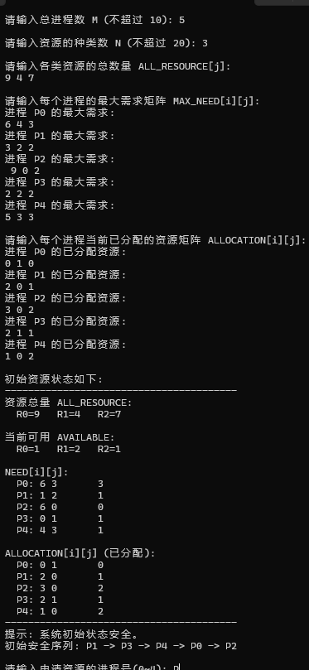
展示系统初始各个状态，并给出一个安全序列：P1->P3->P4->P0->P2。接下来选择进程1，根据其需要资源输入分配资源数“1 2 1”，运行结果如下图所示。可见资源被回收后P1进程NEED矩阵各项为0，故回收，给出系统各个状态新值，并给出新的安全序列：P3->P4->P0->P2。
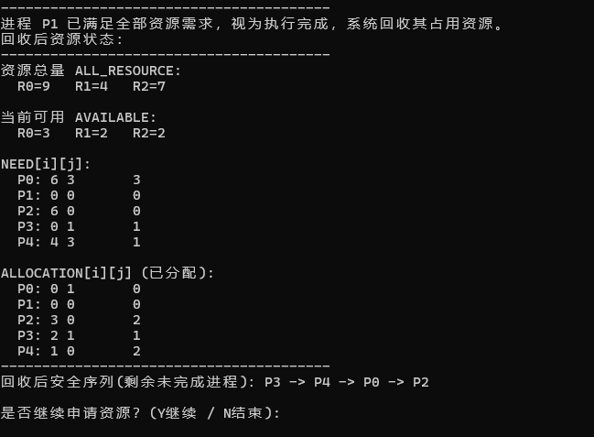
接下来资源可用数为“3 2 2”，假设分配给进程P2（P2资源需求数为“6 0 0”），会显示分配失败，不予分配，接着选择Y继续分配资源。
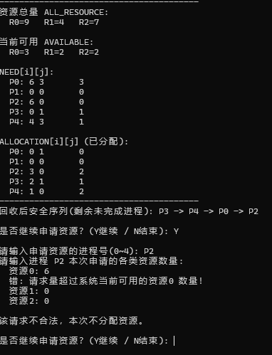
选择P3进程，输入需求资源数“0 1 1”，显示分配成功，并给出新安全序列：P4->P0->P2。
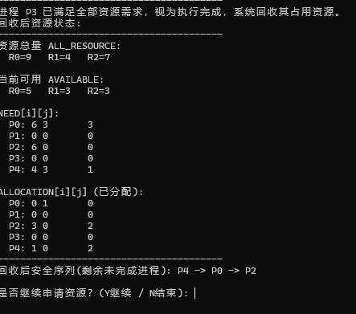
选择P4进程，此进程需求资源数为“4 3 1”，把空闲进程全部分配给他，即分配“5 3 3”。显示分配不合法，不予分配。
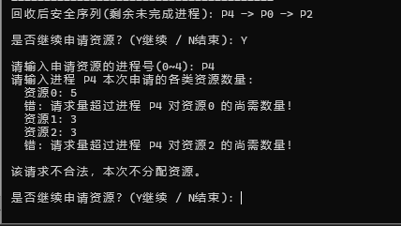
接下来分配进程P4其所需资源“4 3 1”，分配后进程需求资源数为0，进程结束。可用资源变为“6 3 5”。新安全序列：P0->P2，继续分配。
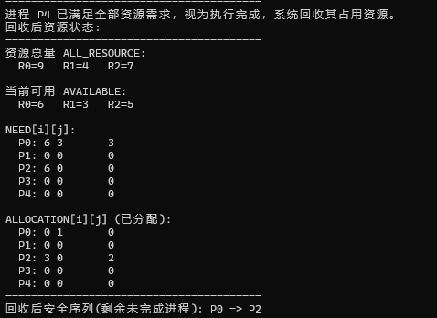
接下来分配进程P0其所需资源“6 3 3”，分配后进程需求资源数为0，进程结束。可用资源变为“6 4 5”。新安全序列：P2，继续分配。
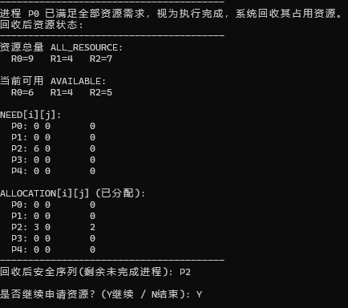
接下来分配进程P2其所需资源“6 0 0”，分配后进程需求资源数为0，进程结束。可用资源变为“9 4 7”。无剩余未完成进程，结束分配。
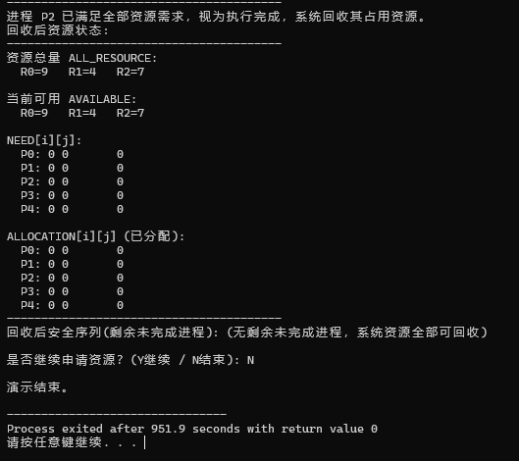
- 参考程序
#include <iostream>
using namespace std;

#define W 10 // 最大允许进程数
#define R 20 // 最大允许资源种类数

int M; // 实际进程数 M <= W
int N; // 实际资源种类数 N <= R

int ALL_RESOURCE[W]; // 各类资源的总数量
int AVAILABLE[R]; // 当前可用资源
int MAX_NEED[W][R]; // 最大需求矩阵 MAX
int ALLOCATION[W][R]; // 已分配矩阵 ALLOCATION
int NEED[W][R]; // 仍需矩阵 NEED = MAX - ALLOCATION
int Request[R]; // 某次请求

// 函数声明
void inputdata();
void showdata();
void try_allocate(int p);
void rollback_allocate(int p);
int safety_check(int safeSeq[], int &outLen); // 返回安全? 并给出“仍在运行的进程”的执行顺序
void print_safe_seq(const char* msg); // 使用新的 safety_check
void release_if_finished(int p); // 若进程p需求清零则回收资源并标记为完成
void banker(); // 主交互流程

int main() {
inputdata();

// 启动前先检查系统初始是否安全
int seq[W];
int seqLen = 0;
if (!safety_check(seq, seqLen)) {
cout << "错误：系统初始状态不安全，不能进入资源分配流程！" << endl;
return 0;
} else {
cout << "提示：系统初始状态安全。" << endl;
print_safe_seq("初始安全序列");
cout << endl;
}

banker(); // 进入交互循环
return 0;
}

// ========== 初始化系统状态 ==========
void inputdata() {
int i, j;

cout << "请输入总进程数 M (不超过 " << W << "): ";
do {
cin >> M;
if (M > W) {
cout << "超过上限，请重新输入 M: ";
}
} while (M > W);
cout << endl;

cout << "请输入资源的种类数 N (不超过 " << R << "): ";
do {
cin >> N;
if (N > R) {
cout << "超过上限，请重新输入 N: ";
}
} while (N > R);
cout << endl;

cout << "请输入各类资源的总数量 ALL_RESOURCE[j]:" << endl;
for (i = 0; i < N; i++) {
cin >> ALL_RESOURCE[i];
}
cout << endl;

cout << "请输入每个进程的最大需求矩阵 MAX_NEED[i][j]:" << endl;
for (i = 0; i < M; i++) {
cout << "进程 P" << i << " 的最大需求:" << endl;
for (j = 0; j < N; j++) {
while (true) {
cin >> MAX_NEED[i][j];
if (MAX_NEED[i][j] > ALL_RESOURCE[j]) {
cout << " 错：该值超过资源" << j << "的总量，请重新输入: ";
} else {
break;
}
}
}
}
cout << endl;

cout << "请输入每个进程当前已分配的资源矩阵 ALLOCATION[i][j]:" << endl;
for (i = 0; i < M; i++) {
cout << "进程 P" << i << " 的已分配资源:" << endl;
for (j = 0; j < N; j++) {
while (true) {
cin >> ALLOCATION[i][j];
if (ALLOCATION[i][j] > MAX_NEED[i][j]) {
cout << " 错：已分配超过该进程声明的最大需求，请重新输入: ";
} else {
break;
}
}
}
}
cout << endl;

// NEED = MAX - ALLOCATION
for (i = 0; i < M; i++) {
for (j = 0; j < N; j++) {
NEED[i][j] = MAX_NEED[i][j] - ALLOCATION[i][j];
}
}

// AVAILABLE = 总量 - sum(已分配)
for (j = 0; j < N; j++) {
int used = 0;
for (i = 0; i < M; i++) {
used += ALLOCATION[i][j];
}
AVAILABLE[j] = ALL_RESOURCE[j] - used;
if (AVAILABLE[j] < 0) AVAILABLE[j] = 0;
}

cout << "初始资源状态如下：" << endl;
showdata();
}

// ========== 打印当前资源状态 ==========
void showdata() {
int i, j;

cout << "----------------------------------------" << endl;
cout << "资源总量 ALL_RESOURCE:" << endl << " ";
for (j = 0; j < N; j++) {
cout << "R" << j << "=" << ALL_RESOURCE[j] << " ";
}
cout << "\n\n";

cout << "当前可用 AVAILABLE:" << endl << " ";
for (j = 0; j < N; j++) {
cout << "R" << j << "=" << AVAILABLE[j] << " ";
}
cout << "\n\n";

cout << "NEED[i][j]:" << endl;
for (i = 0; i < M; i++) {
cout << " P" << i << ": ";
for (j = 0; j < N; j++) {
cout << NEED[i][j] << "\t";
}
cout << endl;
}
cout << "\n";

cout << "ALLOCATION[i][j] (已分配):" << endl;
for (i = 0; i < M; i++) {
cout << " P" << i << ": ";
for (j = 0; j < N; j++) {
cout << ALLOCATION[i][j] << "\t";
}
cout << endl;
}
cout << "----------------------------------------" << endl;
}

// ========== 试分配（假设允许这次请求） ==========
void try_allocate(int p) {
for (int j = 0; j < N; j++) {
AVAILABLE[j] -= Request[j];
ALLOCATION[p][j] += Request[j];
NEED[p][j] -= Request[j];
}
}

// ========== 回滚分配（如果最后不安全） ==========
void rollback_allocate(int p) {
for (int j = 0; j < N; j++) {
AVAILABLE[j] += Request[j];
ALLOCATION[p][j] -= Request[j];
NEED[p][j] += Request[j];
}
}

// ========== 安全性检查 ==========
// 1. 照银行家算法判断“系统是否安全”：也就是有没有办法让所有存活的进程都依次完成。
// 2. 生成一个顺序 safeSeqAll[] 表示可能的完成顺序（包含所有还没 finish 的进程和那些已经完成的也会被标记）。
// 3. 我们再过滤掉“已经完成并回收资源的进程”，只输出当前仍活跃的进程顺序。
// 我们把“已经完成”的判定标准定义为：该进程 MAX_NEED[i][j] 全部为0 且 ALLOCATION[i][j]为0 且 NEED[i][j]为0。
// 参数：
// safeSeq[] - 输出过滤后的安全序列（也就是你关心的，仍未结束的进程）
// outLen - 输出序列的长度
// 返回值：
// 1 表示系统安全（存在安全序列），0 表示不安全
int safety_check(int safeSeq[], int &outLen) {
int work[R];
int finish[W];
int finishedAlready[W];

// 判断哪些进程其实已经“完全结束”了
for (int i = 0; i < M; i++) {
bool ended = true;
for (int j = 0; j < N; j++) {
if (MAX_NEED[i][j] != 0 || ALLOCATION[i][j] != 0 || NEED[i][j] != 0) {
ended = false;
break;
}
}
finishedAlready[i] = ended ? 1 : 0;
}

// work = AVAILABLE
for (int j = 0; j < N; j++) {
work[j] = AVAILABLE[j];
}

// init finish[]
for (int i = 0; i < M; i++) {
// 如果进程已经结束了，那么我们可以视为它“已经完成”，不需要再考虑它是否还能跑
finish[i] = finishedAlready[i] ? 1 : 0;
}

// 我们构建一个顺序列表，把所有能完成的进程按完成次序推入
int orderAll[W];
int countAll = 0;

bool progress = true;
while (progress) {
progress = false;

for (int i = 0; i < M; i++) {
if (!finish[i]) {
bool canFinish = true;
for (int j = 0; j < N; j++) {
if (NEED[i][j] > work[j]) {
canFinish = false;
break;
}
}
if (canFinish) {
// 模拟它完成：释放它的资源
for (int j = 0; j < N; j++) {
work[j] += ALLOCATION[i][j];
}
finish[i] = 1;
orderAll[countAll++] = i;
progress = true;
}
}
}
}

// 检查是否所有进程都 finish（包括那些原本就结束的）
for (int i = 0; i < M; i++) {
if (!finish[i]) {
// 还有没法完成的，说明系统不安全
outLen = 0;
return 0;
}
}

// 现在我们需要把 orderAll[] 过滤一下，只保留“还没结束”的进程
// 也就是说，finishedAlready[i] == 0 的那些
outLen = 0;
for (int idx = 0; idx < countAll; idx++) {
int pid = orderAll[idx];
if (!finishedAlready[pid]) {
safeSeq[outLen++] = pid;
}
}

// 如果所有进程都已经 finishedAlready==1（也就是系统里活跃进程都结束了）
// 那 outLen 会是0，这没关系，表示当前没有还需要资源的活跃进程。
return 1;
}

// ========== 打印当前系统的安全序列（使用过滤后序列） ==========
void print_safe_seq(const char* msg) {
int seq[W];
int seqLen = 0;
if (!safety_check(seq, seqLen)) {
cout << msg << "：当前状态不安全（不存在安全序列）" << "\n";
return;
}

cout << msg << "：";
if (seqLen == 0) {
cout << "(无剩余未完成进程，系统资源全部可回收)";
} else {
for (int i = 0; i < seqLen; i++) {
cout << "P" << seq[i];
if (i < seqLen - 1) cout << " -> ";
}
}
cout << "\n";
}

// ========== 如果进程 p 的需求全是0，释放它占有的资源并标记为完全结束 ==========
void release_if_finished(int p) {
bool done = true;
for (int j = 0; j < N; j++) {
if (NEED[p][j] != 0) {
done = false;
break;
}
}

if (done) {
cout << "进程 P" << p << " 已满足全部资源需求，视为执行完成，系统回收其占用资源。" << endl;
for (int j = 0; j < N; j++) {
AVAILABLE[j] += ALLOCATION[p][j];
ALLOCATION[p][j] = 0;
NEED[p][j] = 0;
MAX_NEED[p][j] = 0; // 关键：标记该进程“真正结束”
}
}
}

// ========== 银行家算法主交互循环 ==========
void banker() {
char cont = 'Y';

while (cont == 'Y' || cont == 'y') {

// 1. 选择要申请资源的进程号
int pid = -1;
while (pid < 0 || pid >= M) {
cout << "请输入申请资源的进程号(0~" << M - 1 << "): P";
cin >> pid;
if (pid < 0 || pid >= M) {
cout << "进程号无效，请重新输入。" << endl;
}
}

// 2. 输入该进程对每类资源的请求
bool valid = true;
cout << "请输入进程 P" << pid << " 本次申请的各类资源数量:" << endl;
for (int j = 0; j < N; j++) {
cout << " 资源" << j << ": ";
cin >> Request[j];

if (Request[j] > NEED[pid][j]) {
cout << " 错：请求量超过进程 P" << pid
<< " 对资源" << j << " 的尚需数量！" << endl;
valid = false;
} else if (Request[j] > AVAILABLE[j]) {
cout << " 错：请求量超过系统当前可用的资源" << j << " 数量！" << endl;
valid = false;
}
}

if (!valid) {
cout << "\n该请求不合法，本次不分配资源。\n" << endl;
} else {
// 3. 试分配
try_allocate(pid);

// 4. 做一次安全性检查（用新的 safety_check）
int seqTmp[W];
int lenTmp = 0;
if (!safety_check(seqTmp, lenTmp)) {
cout << "\n如果进行该分配，系统将变得不安全，拒绝本次申请！" << endl;
// 回滚
rollback_allocate(pid);
} else {
cout << "\n系统仍处于安全状态，分配成功！" << endl;
print_safe_seq("分配后安全序列(剩余未完成进程)");

// 显示分配后的状态
cout << "\n分配后资源状态：" << endl;
showdata();

// 5. 检查这个进程是不是已经拿齐所有资源，如果是就释放
release_if_finished(pid);

// 6. 回收之后再次显示状态 + 再算并打印新的安全序列
cout << "回收后资源状态：" << endl;
showdata();

print_safe_seq("回收后安全序列(剩余未完成进程)");
cout << endl;
}
}

// 7. 是否继续
cout << "是否继续申请资源？(Y继续 / N结束): ";
cin >> cont;
cout << endl;
}

cout << "演示结束。" << endl;
}

